***Para İle Satılamaz.***

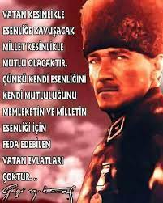



**T.C**

**ŞAHİNBEY KAYMAKAMLIĞI**

**CUMHURİYET İLKOKULU**

**15 TEMMUZ ÇOCUK GAZETESİ**

**2023 ÖZEL SAYISI**

**İÇİNDEKİLER**

Sayfa 1

Başlarken (Cumhuriyet İlkokulu Ailesi)

Sayfa 2

Yazı (Fahri ATILGAN)

Sayfa 3

Okulumuzdan, Sınıflarımızdan, Sergimizden Kareler

Sayfa 4

Şiirler

Sayfa 5

15 TEMMUZ şiiri

**BAŞLARKEN**

**Ülkemiz; 15 Temmuz 2016 tarihinde milletimizin birlik**

**ve beraberliğine, demokratik düzenimize, hukukun**

**üstünlüğüne ve milli iradeye yönelik tarihin kaydettiği**

**en büyük ihanet girişimine, menfur bir kalkışmaya**

**maruz kalmıştır.**

**Yüce milletimiz, ülkemizin bölünmez bütünlüğü ile**

**milletimizin birlik ve beraberliğinin anayasal güvencesi**

**olan demokratik düzenimize ve milli iradeye tarihte eşi**

**görülmemiş cesaret ve kararlılıkla canını ortaya koyarak**

**büyük bir özveriyle sahip çıkmıştır.**

**Ülkemizin birliği ve devletimizin bekası için canlarını feda**

**ederek şehadet şerbetini içen aziz şehitlerimize Yüce**

**Allah’tan rahmet diliyor, tüm şehit ve gazilerimize minnet**

**ve şükranlarımızı sunuyoruz.**

**CUMHURİYET İLKOKULU AİLESİ**

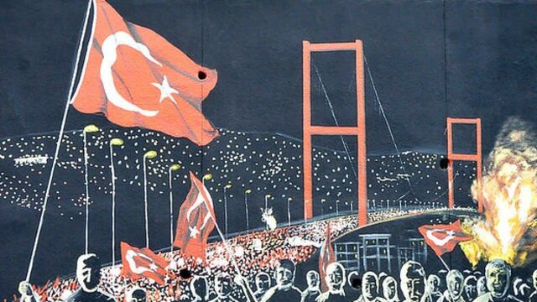

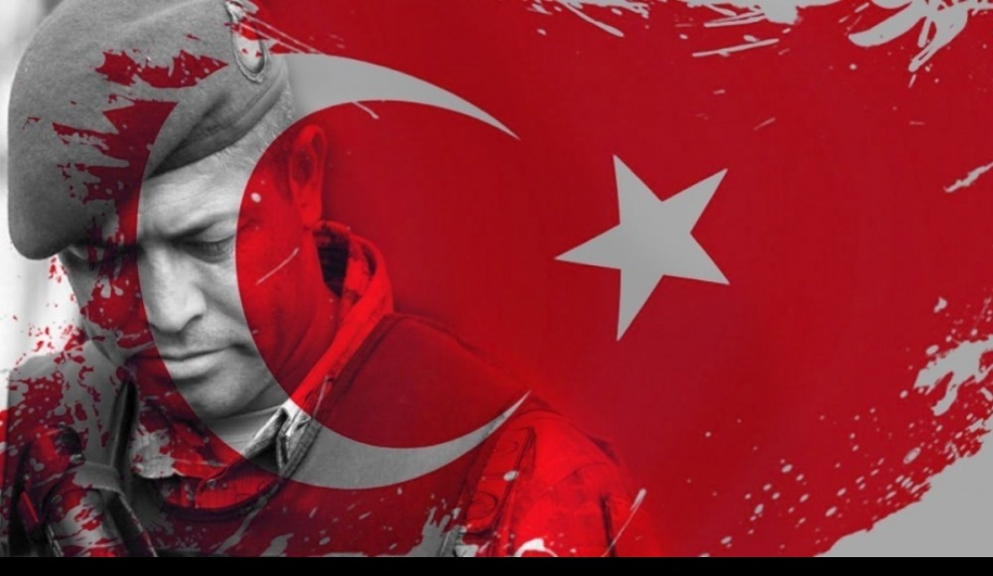

Şehitlerimiz ve gazilerimiz, 15 Temmuz gecesi,

cesaretleriyle, dirayetleriyle, kararlı ve dik

duruşlarıyla tarih yazdılar. Hiç şüphesiz ki,

şehitlerimiz, kalplerimizdeki mümtaz yerlerini

daima muhafaza edeceklerdir. Artık her yıl,

15 Temmuz Demokrasi Zaferi ve Şehitleri

Anma Günü’nde kendilerini gönülden yâd

edecek, hatıralarını gelecek nesillere aktaracağız.

**Okul Müdürü**

**Fahri ATILGAN**

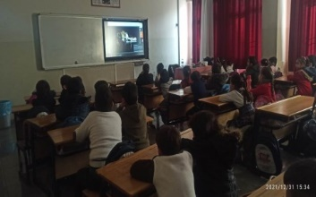

Okulumuzda milli birlik bilincini ve 15 Temmuz ruhunu devam ettirmek için okulumuz 2. Ve 3. Sınıflarında 15 Temmuz Milli Birlik ve Beraberlik Günü ile ilgili bilgilendirici filmler izletildi, görsellerle beraber bilgilendirici metinlerle sunumlar yapıldı.

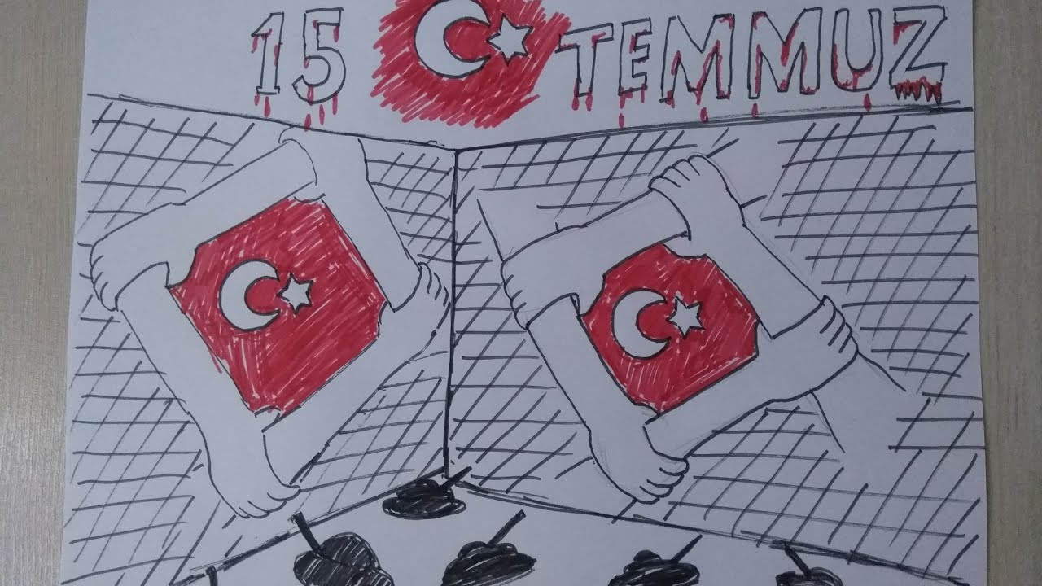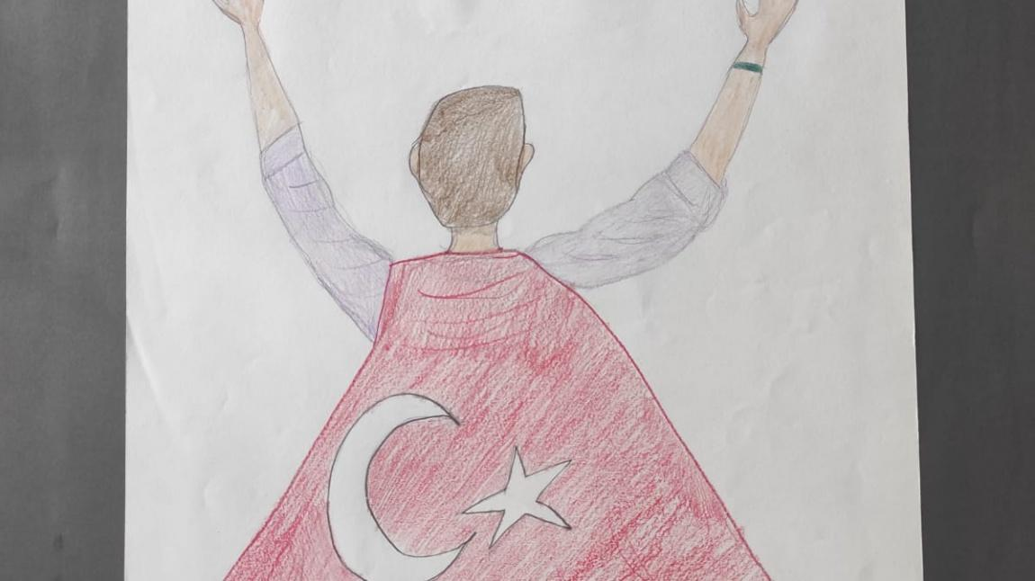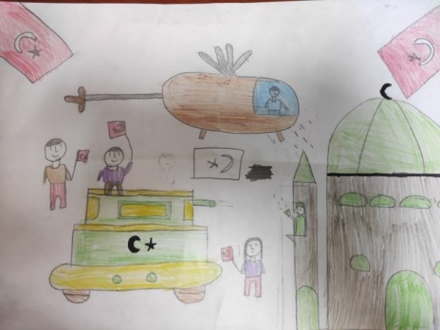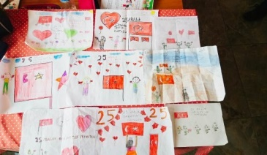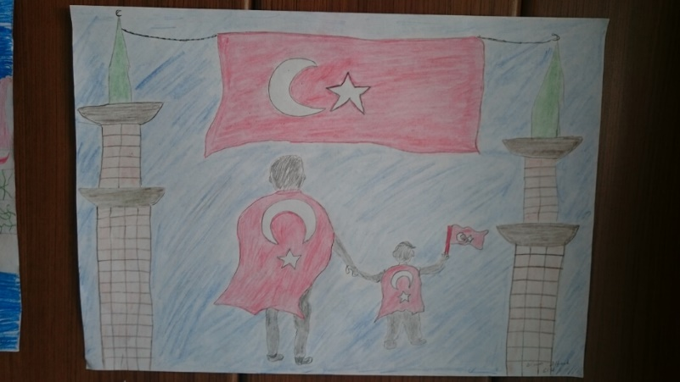

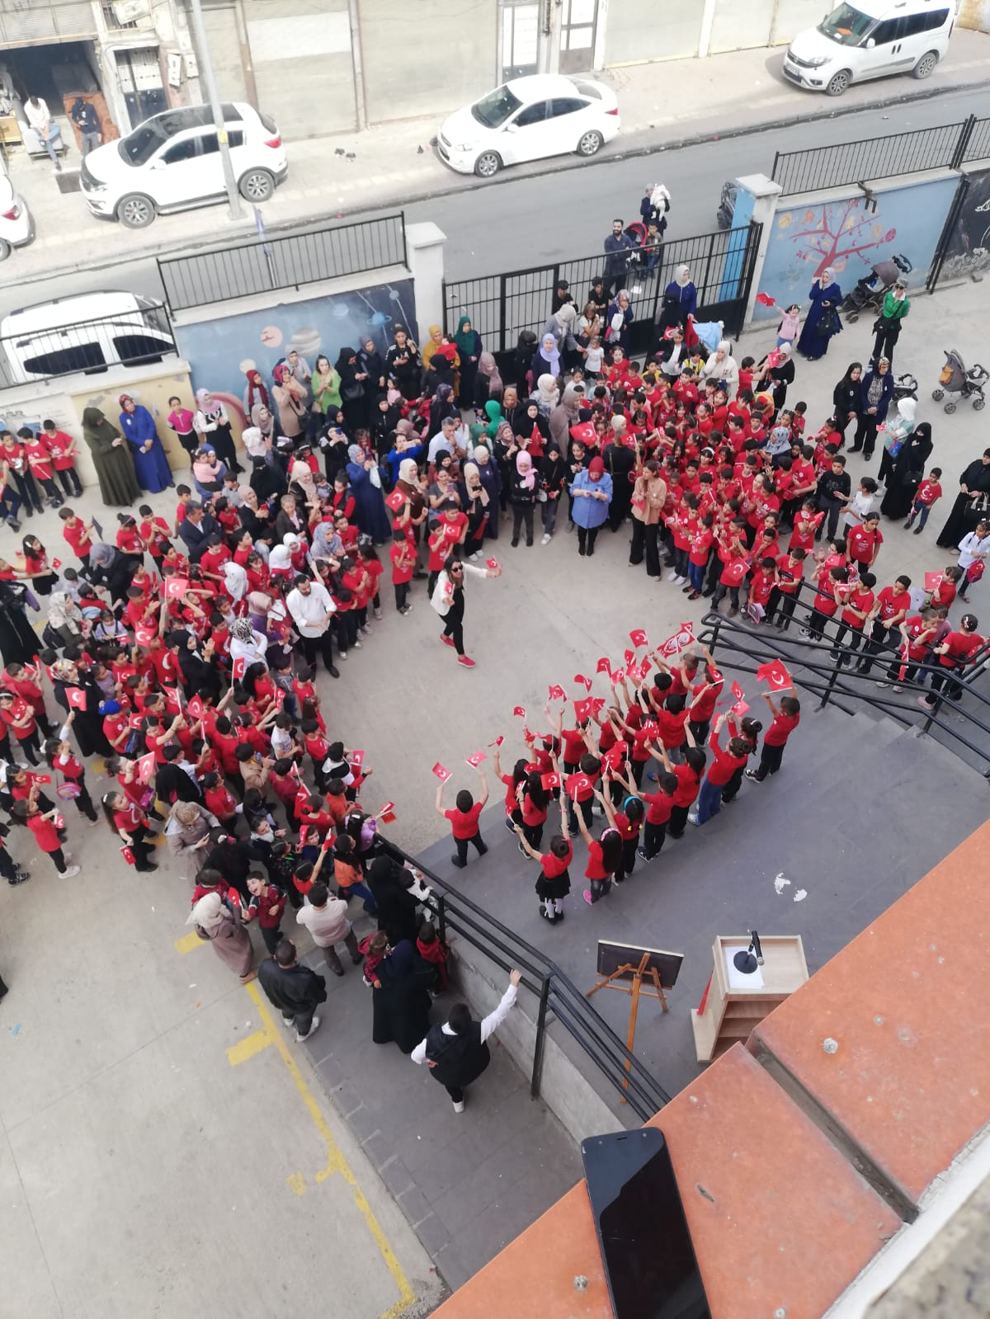

Okulumuzda 15 Temmuz ruhunu yaşatmak için Cumhuriyet İlkokulu öğretmenlerimizin rehberliğinde her sınıf düzeyinde şiirler yazılmaya teşvik edilmiş, resimler yapılması için açıklamalar yapılmıştır. Öğrencilerimizden alınan bu geri dönütlerden derlenen şiirler ile birlikte okulumuz öğrencileri tarafından 15 Temmuz Milli Birlik ve Beraberlik Günü programı düzenlenmiştir. Programda konuşmalar yapıldı, şiirler okunmuştur.

Okulumuz öğrencilerinin yapmış oldukları resimlerin bazıları ve de sergilendikleri resim sergisine ait görseller beğenilerinize sunulmuştur.

**15 TEMMUZ**

Sen vatan kahramanı, demokrasi şehidi

Yine bir tarih yazdın dünya bunun şahidi

Bir mucize yarattın 15 Temmuz gecesi

Can verdin vatan için yoktu bunun ötesi

O nasıl bir yürek ki, binlerce tanka bedel

Ölüm bile vız geldi, utandı senden ecel

Seninle gurur duydu Boğaziçi Köprüsü

Yeniden dile geldi Çanakkale türküsü

Seninle nöbette bak bu ülkenin tamamı

İşte böyle kutlanır demokrasi bayramı

Şimdi daha şanlı bak ay yıldızlı bayrağın

Ey şehit oğlu şehit önderisin her çağın

Yıldızları yağdırsak azdır senin üstüne

Bak adını nakşettik gönlümüzün büstüne

Şehitler asla ölmez ölümsüz her biriniz

Bil ki mahşere kadar kalbimizde yeriniz.

ÖLÜM BİR HEDİYEDİR

Ölüm bir hediyedir 15 Temmuz'da

Biz ölmeyi seçtik ve de yaşatmayı

Biz öldük vatan yaşasın diye

Kalan zafer güzel vatana hediye

Kim ihaneti aklına bile getirebilir artık

Gördü 7 cihan Türk'ün gücünü

Ne kadar hain varsa hepsini çöpe attık

Kalmadı hiç aldık tüm şehitlerin öcünü.

15 TEMMUZ



Altın nesil, ışık evi dediler,  
Sözde nurla zihin perdelediler..  
Abi abla hep kul hakkı yediler,  
Haktan nasipsizdi mankurt adiler..

Soru çalıp Müslüman da oldular,  
Haksız yere makamlar da aldılar..  
Yetmeyince devlete göz diktiler,  
İhanete susamıştı hainler..

Utanmadan meclis bombaladılar,  
Çekinmeden halka ateş açtılar,  
Bize değil ele uşak çaşıtlar,  
Millet yumruğuyla afalladılar.

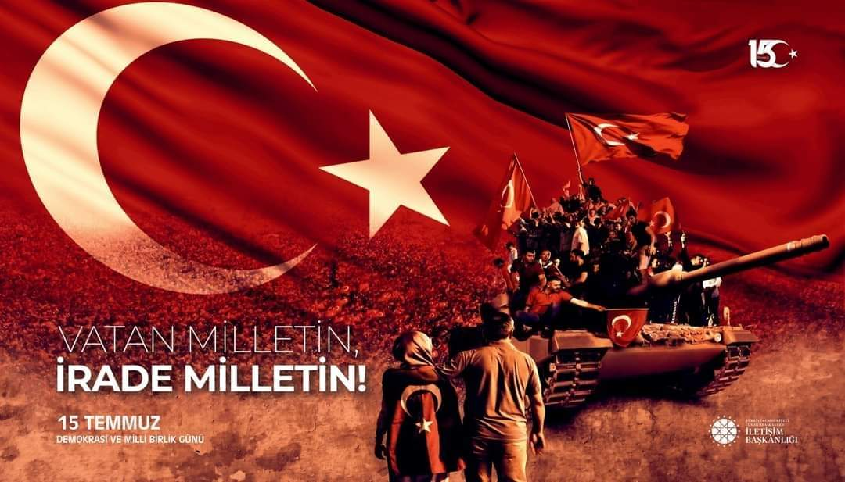

...**Bu vatan toprağın kara bağrında**

**Sıradağlar gibi duranlarındır,**

**Bir tarih boyunca onun uğrunda**

**Kendini tarihe verenlerindir...**

**ORHAN ŞAİK GÖKYAY**

**SAYGI VE MİNNETLE ANIYORUZ…**

